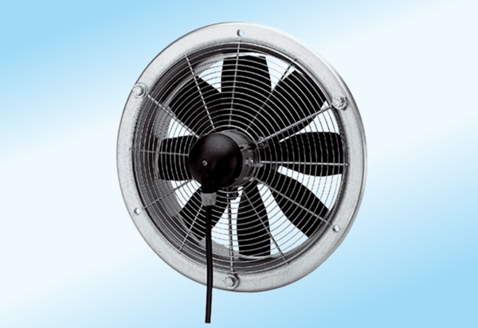Axiál fali ventilátor DZS 40/4 A-ExCsomagolási egység: 1 darabVálaszték: C
Termékszám: 0094.0112Gyártó: MAICO

